Cuenta Pública 2020
Notas a los Estados Financieros
Al 31 de Marzo de 2020
(Pesos)

Ente Público: COMISIÓN DE LOS DERECHOS HUMANOS DEL ESTADO DE YUCATÁN

NOTAS DE DESGLOSE
I) NOTAS AL ESTADO DE SITUACION FINANCIERA

ACTIVO
1.- EFECTIVO Y EQUIVALENTES $ 331, 165.52

DERECHOS A RECIBIR EFECTIVO Y EQUIVALENTES $ 547, 688.37

DERECHOS A RECIBIR BIENES O SERVICIOS $ 0.00

2.- MONTO PENDIENTE DE RECUPERAR EN MENOS DE UN 365 DÍAS

DEUDORES DIV X COB $ 491, 033.84

(DE LOS CUALES $255,878.50 SON DE LA SECRETARIA DE ADMINISTRACION Y
FINANZAS PENDIENTE DE DEPOSITAR CORRESPONDIENTE AL EJERCICIO FISCAL 2012.

3.- DERECHOS A RECIBIR EFECTIVO Y EQUIVALENTES

PRESTAMOS OTORGADOS A CORTO PLAZO (MENOR A 365 DÍAS) $44, 993.86

MONTO PENDIENTE POR RECUPERAR MAS DE UN AÑO

PRESTAMOS OTORGADOS A LARGO PLAZO (MAYOR A 365 DÍAS) $ 0.00

4.- NO APLICA

5.-NO APLICA

6.-NO APLICA

7.-NO APLICA

8.-EL DESGLOSE DE LOS BIENES MUEBLES, ASI COMO SU DEPRECIACIÓN ACUMULADA, METODOS Y TASAS APLICADAS SON:

BIENES MUEBLES | MONTO AL 31 de Marzo de 2020 | MONTO DEP ACUMUL | METODO DEP | TASAS APLICADAS | ESTADO DE LOS BIENES
MOBILIARIO DE OFICINA Y ESTANTERIA | $ 786,825.32 | $ 661,772.59 | PORCENTAJE FIJO | 10% | BUENO
BIENES DE COMPUTO Y TECNOLG | $1’221,885.70 | $1, 153,694.38 | PORCENTAJE FIJO | 33% | BUENO
OTROS MUEBLES Y EQ. ADMINISTRACION. | $ 491,822.90 | $ 395,783.25 | PORCENTAJE FIJO | 10% | BUENO
SISTEMAS DE AIRE ACONDICIONADO | $ 129,118.10 | $ 22,177.38 | PORCENTAJE FIJO | 10% | BUENO
MAQUINARIA Y OTROS EQUIPOS | $ 4,060.00 | $ 981.17 | PORCENTAJE FIJO | 33.3% | BUENO
MUEBLES EXCEPTO DE OFICINA Y EST. | $ 8,006.64 | $ 1,934.93 | PORCENTAJE FIJO | 10% | BUENO
EQUIPO DE COMUNICACIÓN Y TELECOM | $ 113,225.52 | $ 41,864.71 | PORCENTAJE FIJO | 10% | BUENO
EQUIPO DE TRANSPORTE | $1,692,728.00 | $1,568,608.00 | PORCENTAJE FIJO | 20% | BUENO
 | $4,447,672.18 | $ 3,846,816.41

LA DEPRECIACIÓN SEGÚN LA NORMATIVIDAD EMITIDA POR EL CONAC.

9.-BIENES INTANGIBLES
METODO AMORTIZACION:

SE DIVIDE EL MONTO ORIGINAL DE INVERSIÓN ENTRE EL N. DE AÑOS POR LOS CUALES SE OTORGÓ LA CONSESION, EL COCIENTE SE MULTIPLICA X 100 Y EL PRODUCTO SE EXPRESARA POR CIENTO.

BIENES INTANGIBLES |  | MONTO AL 31 DE MARZO 2020 |  | AMORTIZACION ACUMULADA
LICENCIAS |  | $ 326,976.11 |  | $ 140,612.37
SOFTWARE |  | $ 127,058.75 |  | $ 188,492.82
CONCESIONES |  | $ 5,300.03 |  | $ 3,180.03
 | $ 459,334.89 |  | $ 332,285.22
10.-NO APLICA

11.-NO APLICA

PASIVO

1.-CUENTAS POR PAGAR MENOR A 365 DIAS

PROVEEDORES $ 62, 956.15

ESTOS PAGOS SE REALIZARÁN EN MENOS DE 90 DÍAS

RETENCIONES Y CONTRIBUCIONES $ 1, 106, 833.43
ESTOS PAGOS SE REALIZARÁN EN MENOS DE 90 DÍAS

OTRAS CUENTAS POR PAGAR $ 201,327.29
ESTOS PAGOS SE REALIZARÁN HASTA EN 90 DÍAS
EN ESTE RUBRO SE REFLEJA UN MONTO DE 199,650.09 PENDIENTE DE PAGAR DELA SEGUNDA QUINCENA DE AGOSTO 2018 AL ISSTEY.

ESTA INSTITUCIÓN NO CUENTA CON CUENTAS POR PAGAR A LARGO PLAZO

2.- NO APLICA

3.- NO APLICA
II) NOTAS AL ESTADO DE ACTIVIDAD

INGRESOS DE GESTION
1.- INGRESOS POR TRANSFERENCIAS, ASIGNACIONES Y SUBSIDIOS

MONTO TOTAL AL 31 de marzo 2020 $ 8, 542, 107.00

UNICOS INGRESOS CON LOS QUE CUENTA LA ENTIDAD.

2.- NO APLICA

3.- LA CUENTA DE OTROS INGRESOS SE CONFORMA COMO SIGUE:

INGRESOS FINANCIEROS $ 7.89

GASTOS Y OTRAS PÉRDIDAS

1.- LOS CONCEPTOS DEL GASTO PRESUPUESTAL AL 31 DE MARZO DE 2020
SERVICIOS PERSONALES $ 6, 425, 053.96
MATERIALES $ 469, 849.03
SERVICIOS GENERALES $ 1, 594, 541.54
AYUDAS SOCIALES $ 10, 539.00
BIENES MUEBLES $ 4, 447,672.18

III) NOTAS AL ESTADO DE VARIACION EN LA HACIENDA PÚBLICA

1.- SALDO AL 31 DE MARZO DE 2020 PATRIMONIO CONTRIBUIDO $ 124,120.43
PATRIMONIO CONTRIBUIDO ES EQUIPO DE TRASPORTE DONADO EL CUAL SE REFLEJA COMO PARTE DEL MOBILIARIO (EQ. TRANSPORTE)

2.- RECURSOS QUE MODIFICAN AL PATRIMONIO GENERADO A MARZO DE 2020
PATRIMONIO GENERADO:

RESULTADO DEL EJERCICIO (DESAHORRO) $ 42, 129.18
RESULTADO DE EJERCICIOS ANTERIORES $ -222,864.97
RECTIFICACION DE RESULTADO DE EJERCICIOS ANTERIORES $ 364, 705.46

IV) NOTAS AL ESTADO DE FLUJOS DE EFECTIVO

EFECTIVO Y EQUIVALENTES
1.- EL ANÁLISIS DE LOS SALDOS INICIAL Y FINAL QUE FIGURAN EN LA ÚLTIMA PARTE DEL ESTADO DE FLUJO DE EFECTIVO EN LA CUENTA DE EFECTIVO Y EQUIVALENTES QUEDAN COMO A CONTINUACIÓN SE RELACIONAN:

 |  | 2020 | 2019
EFECTIVO EN BANCOS- TESORERIA |  | $ 331,165.52 | $ 653, 187.43
EFECTIVO EN BANCOS -DEPENDENCIAS |  | 0 | 0
INVERSIONES TEMPORALES( Hasta 3 meses) |  | 0 | 0
FONDOS CON AFECTACION ESPECIFICA |  | 0 | 0
DEPOSITOS DE FONDOS DE TERCEROS |  | 0 | 0
TOTAL DE EFECTIVO Y EQUIVALENTES |  | $ 331,165.52 | $ 653, 187.43

2.-EL IMPORTE DE LOS BIENES MUEBLES SE RELACIONAN EN LA NOTA 8 DEL ESTADO DE SITUACIÓN FINANCIERA NINGUNA ADQUISICIÓN FUE REALIZADA MEDIANTE SUBSIDIOS DE CAPITAL DEL SECTOR CENTRAL.

3.-CONCILIACION DE LOS FLUJOS DE EFECTIVO NETOS DE LAS ACTIVIDADES DE OPERACIÓN Y LA CUENTA DE AHORRO DESAHORRO ANTES DE RUBROS EXTRAORDINARIOS.

AHORRO DESAHORRO ANTES DE RUBROS EXTRAORDINARIOS |  | 2020 | 2019
MOVIMIENTOS DE PARTIDA Q NO AFECTAN EFECTIVO
DEPRECIACION |  | -3, 846,816.41 | -3, 846,816.41
AMORTIZACION |  | - 332,285.22 | - 332,285.22
INCREMENTOS EN LAS PROVISIONES |  | 0 | 0
INCREMENTO EN INVERSIONES PRODUCIDO POR REVALUACIÓN |  | 0 | 0
GANACIA/PERDIDA EN VENTA DE PROPIEDAD PLANTA Y EQ. |  | 0 | 0
INCREMENTO EN CUENTAS POR COB |  | 0 | 0
PARTIDAS EXTRAORDINARIAS |  | 0 | 0

V) CONCILIACION ENTRE LOS INGRESOS PRESUPUESTARIOS Y CONTABLES, ASÍ COMO ENTRE LOS EGRESOS PRESUPUESTARIOS Y LOS GASTOS CONTABLES
COMISION DE DERECHOS HUMANOS DEL ESTADO DE YUCATÁN
Conciliación entre los Ingresos Presupuestarios y Contables al 31 de Marzo 2020
1.-INGRESOS PRESUPUESTARIO |  |  |  |  |  |  | $ 8,542,114.89
2. MÁS INGRESOS CONTABLES NO PRESUPUESTARIOS |  |  |  |  |  |  | 0.00
INCREMENTO POR VARIACIÓN DE INVENTARIOS |  |  |  |  |  |  | $0.00
DISMINUCIÓN DEL EXCESO DE ESTIMACIONES POR PÉRDIDA O DETERIORO U OBSOLESCENCIA |  |  |  |  |  |  | $0.00
DISMINUCIÓN DEL EXCESO DE PROVISIONES |  |  |  |  |  |  | $0.00
OTROS INGRESOS Y BENEFICIOS VARIOS |  |  |  |  |  |  | 0.00
OTROS INGRESOS CONTABLES NO PRESUPUESTARIOS |  |  |  |  |  |  | $0.00
3. MENOS INGRESOS PRESUPUESTARIOS NO CONTABLES |  |  |  |  |  |  | $0.00
INGRESOS DERIVADOS DE FINANCIAMIENTO |  |  |  |  |  |  | $0.00
PRODUCTOS DE CAPITAL |  |  |  |  |  |  | $0.00
APROVECHAMIENTO CAPITAL |  |  |  |  |  |  | $0.00
OTROS INGRESOS PRESUPUESTARIOS NO CONTABLES |  |  |  |  |  |  | $0.00
4. INGRESOS CONTABLES (4= 1 + 2 - 3) |  |  |  |  |  |  | $ 8,542,114.89
 |  |  | Conciliación entre los Egresos Presupuestarios y los Gastos Contables al 31 de Marzo 2020
 | 1.-TOTAL DE EGRESOS (PRESUPUESTARIOS) |  |  |  |  | $8,506,456.33
 | 2. MENOS EGRESOS PRESUPUESTARIOS NO CONTABLES |  |  |  |  | $ 6,472.80
 | MOBILIARIO Y EQUIPO DE ADMINISTRACIÓN |  |  |  |  | $0.00
 | MOBILIARIO Y EQUIPO EDUCACIONAL Y RECREATIVO |  |  |  |  | $0.00
 | EQUIPO E INSTRUMENTAL MÉDICO Y DE LABORATORIO |  |  |  |  | $0.00
 | VEHÍCULOS Y EQUIPO DE TRANSPORTE |  |  |  |  | $0.00
 | EQUIPO DE DEFENSA Y SEGURIDAD |  |  |  |  | $0.00
 | MAQUINARIA, OTROS EQUIPOS Y HERRAMIENTAS |  |  |  |  | $0.00
 | ACTIVOS BIOLÓGICOS |  |  |  |  | $0.00
 | BIENES INMUEBLES |  |  |  |  | $0.00
 | ACTIVOS INTANGIBLES |  |  |  |  | $6,472.80
 | OBRA PÚBLICA EN BIENES PROPIOS |  |  |  |  | $0.00
 | ACCIONES Y PARTICIPACIONES DE CAPITAL |  |  |  |  | $0.00
 | COMPRA DE TÍTULOS Y VALORES |  |  |  |  | $0.00
 | INVERSIONES EN FIDEICOMISOS, MANDATOS Y OTROS ANÁLOGOS |  |  |  |  | $0.00
 | PROVISIONES PARA CONTINGENCIAS Y OTRAS EROGACIONES ESPECIALES |  |  |  |  | $0.00
 | AMORTIZACIÓN DE LA DEUDA PÚBLICA |  |  |  |  | $0.00
 | ADEUDOS DE EJERCICIOS FISCALES ANTERIORES (ADEFAS) |  |  |  |  | $0.00
 | OTROS EGRESOS PRESUPUESTALES NO CONTABLES |  |  |  |  | $0.00
 | 3. MÁS GASTOS CONTABLES NO PRESUPUESTALES |  |  |  |  | $2.18
 | ESTIMACIONES, DEPRECIACIONES, DETERIOROS, OBSOLESCENCIA Y AMORTIZACIONES |  |  |  |  | $0.00
 | PROVISIONES |  |  |  |  | $0.00
 | DISMINUCIÓN DE INVENTARIOS |  |  |  |  | $0.00
 | AUMENTO POR INSUFICIENCIA DE ESTIMACIONES POR PÉRDIDA O DETERIORO U OBSOLESCENCIA |  |  |  |  | $0.00
 | AUMENTO POR INSUFICIENCIA DE PROVISIONES |  |  |  |  | $0.00
 | OTROS GASTOS |  |  |  |  | $2.18
 | OTROS GASTOS CONTABLES NO PRESUPUESTALES |  |  |  |  | $0.00
 | 4. TOTAL DE GASTO CONTABLE (4= 1 - 2 + 3 ) |  |  |  |  | $$8,499,985.71

Por este medio hago de su conocimiento que en el ejercicio 2019 se registraron gastos por cuestión de terminaciones de relación de trabajo (finiquitos laborales) y los cuales no se encontraban presupuestados en dicho ejercicio, nos vimos afectados en el registro de los momentos contables del presupuesto dejando de devengar gastos por la cantidad de $ 286, 753.76 en el cierre del ejercicio Diciembre 2019 por lo cual dicha cantidad se refleja en presupuesto de Enero 2020; en el mes de Enero 2020 la cantidad de $ 319, 158.05, mismos por afectar en el presupuesto de febrero 2020 y en el mes de febrero 2020 la cantidad de $ 261,865.62, mismos por afectar en el mes de marzo 2020.
NOTAS DE MEMORIA (CUENTAS DE ORDEN)
Cuentas de Orden Contables y Presupuestarias:
- Contables
Juicios
Bienes concesionados o en comodato

- Presupuestarias

Cuentas de ingresos
ESTIMADO | AMPLIACIONES/REDUCCIONES | MODIFICADO | DEVENGADO | RECAUDADO | SUBEJERCICIO
5,398,797.00 | 6.22 | 5,398,803.22 | 5,398,803.22 | 5,398,803.22 | 6.22

Cuentas de egresos
APROBADO | AMPLIACIONES/REDUCCIONES | MODIFICADO | DEVENGADO | PAGADO | SUBEJERCICIO
5,398,797.00 | 0 | 5,398,797.00 | 5,397,900.35 | 5,387,771.86 | 896.65

NOTAS DE GESTIÓN ADMINISTRATIVO
1.- INTRODUCCION
Los Estados Financieros de la Comisión de Derechos Humanos del estado de Yucatán, proveen de información financiera a los principales usuarios de la misma, al Congreso y a los ciudadanos.
La comisión tiene su domicilio en la ciudad de Mérida, Yucatán, México sin embargo, para la atención de los asuntos de su competencia podrá establecer oficinas regionales o municipales, así como unidades itinerantes, en los términos de su reglamento interno.
El objetivo del presente documento es la revelación del contexto y de los aspectos económicos financieros más relevantes que influyeron en las decisiones del período, y que deberán ser considerados en la elaboración de los estados financieros para la mayor comprensión de los mismos y sus particularidades, todo esto en el territorio del estado de Yucatán, en términos de lo dispuesto por los artículos 102, apartado B, de la Constitución Política de los Estados Unidos Mexicanos y 74 de la Constitución Política del Estado de Yucatán.
De esta manera se informa y explica la respuesta del gobierno a las condiciones relacionadas con la información financiera de cada período de gestión; además de exponer aquellas políticas que podrían la toma de decisiones en periodos posteriores.

2.- PANORAMA ECONÓMICO Y FINANCIERO

3.-AUTORIZACIÓN E HISTÓRIA

- Fecha de creación
El 28 de enero de 1993 se publica en de Diario Oficial de la Federación la creación del nuevo ente Comisión de Derechos Humanos del Estado de Yucatán, iniciando gestiones en marzo de 1993

- No aplica

4.- ORGANIZACIÓN Y OBJETO SOCIAL
A) Objeto Social
La comisión es un organismo público autónomo, con personalidad jurídica y patrimonio propio que tiene por objeto proteger, defender, estudiar, investigar, promover y divulgar los derechos humanos en el estado de Yucatán.

B) Principal Actividad
La comisión, para el cumplimiento de su objeto, tendrá las atribuciones siguientes: (artículo 10 de la ley de la Comisión de Derechos Humanos del Estado de Yucatán),

I.- Recibir quejas por presuntas violaciones a los derechos humanos por actos u omisiones de cualquier naturaleza imputables a cualquier autoridad o servidor público;

II.- Conocer e investigar a petición de parte o de oficio, presuntas violaciones a los derechos humanos en los casos siguientes:
a) Por actos u omisiones de cualquier naturaleza imputables a cualquier autoridad o servidor público;
b) Cuando algún particular cometa ilícitos con la tolerancia o anuencia de alguna autoridad o servidor público, o bien cuando estos últimos se nieguen infundadamente a ejercer las atribuciones que legalmente les correspondan en relación con dichos ilícitos, particularmente tratándose de conductas que afecten la integridad física de las personas;

III.- Formular recomendaciones públicas no vinculatorias;

IV.- Presentar denuncias y quejas ante las autoridades respectivas;

V.- Substanciar y resolver el incidente de presentación de personas en los términos de esta ley;

VI.- Procurar, sin menoscabo de la ley, la conciliación entre los quejosos y las autoridades o servidores públicos señalados como presuntos responsables, así como la inmediata solución del conflicto planteado y la restitución del goce del derecho vulnerado, cuando la naturaleza del caso lo permita;

VII.- Presentar, ante la Suprema Corte de Justicia de la Nación acciones de in constitucionalidad en contra de leyes expedidas por el Congreso que vulneren los derechos humanos, dentro de los treinta días naturales siguientes a la fecha de la publicación de la norma;

VIII.- Presentar, ante el Pleno del Tribunal Superior de Justicia erigido en Tribunal Constitucional, los medios de control constitucional local, en los términos de ley;

IX.- Acudir ante los organismos internacionales de protección de los derechos humanos, ante el incumplimiento de las recomendaciones de la comisión o cuando se cometan violaciones graves a los derechos humanos en el estado;

X.- Promover la observancia de los derechos humanos en el estado de Yucatán;

XI.- Formular y proponer, a las diversas autoridades del estado y de los municipios, modificaciones a disposiciones legislativas y reglamentarias, así como de práctica administrativa, que a juicio de la Comisión, redunden en una mejor protección de los derechos humanos;

XII.- Formular y proponer programas y acciones que impulsen el cumplimiento en el estado de Yucatán de los tratados internacionales y, en su caso, promover el retiro de las reservas y declaraciones interpretativas que el Ejecutivo federal haya establecido. Para ello, elaborará y actualizará de manera permanente, una recopilación de dichos documentos a los que le dará una amplia divulgación entre la población;

XIII.- Formular y proponer políticas públicas en materia de derechos humanos;

XIV.- Promover la investigación científica, el estudio, la enseñanza y la divulgación de los derechos humanos;

XV.- Elaborar y ejecutar programas preventivos, formativos y de difusión en materia de derechos humanos;

XVI.- Promover la participación de los sectores público, social y privado, en la formulación y ejecución de los programas preventivos, formativos y de difusión en materia de derechos humanos;

XVII.- Celebrar convenios y acuerdos de coordinación y colaboración tendientes al cumplimiento de sus fines con instituciones públicas y privadas;

XVIII.- Realizar visitas periódicas, con la finalidad de verificar y supervisar el irrestricto respeto a los Derechos Humanos en:
a).- Establecimientos del sector público estatal y municipal destinados a la detención preventiva, custodia, aplicación de medidas y reinserción social.
b).- Orfanatos, asilos, hospicios, albergues, refugios, hospitales, instituciones de salud, de asistencia social, de educación especial y, en general, cualquier establecimiento del sector público estatal o municipal destinado al tratamiento, atención o internamiento de niñas, niños, adolescentes, mujeres víctimas de violencia, enfermos mentales, personas con discapacidad, personas adultas mayores, personas que viven con VIH o sida y demás personas en situación de vulnerabilidad.
c).- Zonas rurales del estado, en particular, aquellas en donde la población es predominantemente indígena.

XIX.- Expedir su reglamento interno, así como su normatividad interna y modificarla.

XX.- Solicitar al Congreso y, en su caso, a la Diputación Permanente, la comparecencia de las autoridades o servidores públicos responsables, cuando se hayan negado a aceptar o cumplir alguna recomendación emitida por dicho organismo autónomo, a efecto de que expliquen el motivo de su negativa.

XXI.- Vigilar el cumplimiento de los derechos humanos en materia de equidad de género.

XXII.- Las demás que le otorga esta ley, el reglamento interno y otras disposiciones legales y normativas aplicables.

C) Ejercicio Fiscal
Del 1 de enero al 31 de diciembre de 2020

D) Régimen jurídico

Normatividad
- Constitución Política de los Estados Unidos Mexicanos
- Constitución Política del Estado de Yucatán
- Ley de la Comisión de Derechos Humanos del Estado de Yucatán. (Publicado en el Diario Oficial el 28 de febrero de 2014)
- Reglamento Interno de la Comisión de Derechos Humanos del Estado de Yucatán (Publicado en el Diario Oficial el 29 de Agosto de 2014)
- Condiciones Generales de Trabajo de la Comisión de Derechos Humanos del Estado de Yucatán
- Acuerdo 01/2014 del Consejo Consultivo de la Comisión de Derechos Humanos del Estado de Yucatán, por el cual se dan a conocer Especificaciones con Motivo de la Entrada en Vigor de la Ley de la Comisión de Derechos Humanos del Estado de Yucatán.
- Acuerdo de creación del mecanismo de monitoreo estatal sobre los derechos de las personas con discapacidad.

Otras leyes de interés
- Leyes Estatales de Yucatán
- Leyes Federales de México

E) Consideraciones fiscales del ente:
El tipo de contribuciones obligado a pagar o retener:
Presentar la declaración y pago provisional mensual de retenciones de Impuesto Sobre la Renta (ISR) por sueldos y salarios.
Presentar la declaración anual de Impuesto Sobre la Renta (ISR) donde se informe sobre las retenciones efectuadas por pagos de rentas de bienes inmuebles.
Presentar la declaración anual donde se informe sobre las retenciones de los trabajadores que recibieron sueldos y salarios y trabajadores asimilados a salarios.
Presentar la declaración y pago provisional mensual de las retenciones de Impuesto Sobre la Renta (ISR) realizadas por el pago de rentas de bienes inmuebles.
Presentar la declaración anual de Impuesto Sobre la Renta (ISR) donde se informe sobre el remanente distribuible de personas morales con fines no lucrativos.
Presentar la declaración anual de Impuesto Sobre la Renta (ISR) donde se informe sobre los ingresos obtenidos y los gastos efectuados de personas morales con fines no lucrativos.
Presentar la declaración anual de Impuesto Sobre la Renta (ISR) donde se informe sobre los clientes y proveedores de bienes y servicios.
Presentar la declaración informativa anual de Subsidio para el Empleo.

F) Estructura organizacional básica. Se anexa organigrama de la entidad.

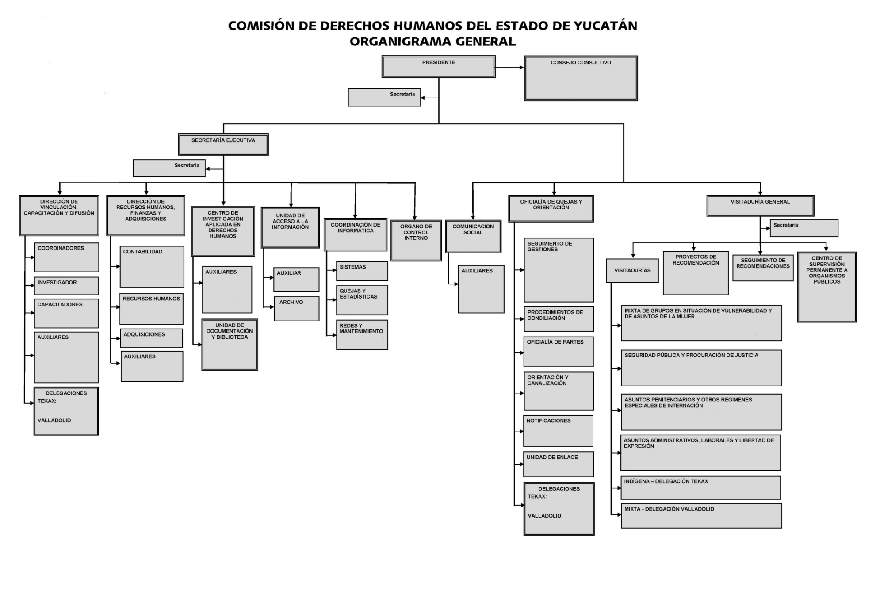
CONSEJO CONSULTIVO

G) NO APLICA
5.- BASES PARA LA PREPARACIÓN DE LOS ESTADOS FINANCIEROS:

- Se ha observado la normatividad emitida por el CONAC y las disposiciones legales aplicables
Se ha observado en cierta medida la normatividad emitida por el CONAC y la Ley General de Contabilidad Gubernamental (LGCG) para la emisión de los estados financieros contables.

- La normatividad aplicada para el reconocimiento, valuación y revelación de los diferentes rubros de la información financiera, así como las bases de medición utilizadas para la elaboración de los estados financieros; por ejemplo: costo histórico, valor de realización o cualquier otro método empleado y los criterios de aplicación de los mismos
Todos los eventos que afectan económicamente a la Comisión de Derechos Humanos del Estado de Yucatán, están cuantificados en términos monetarios y se registran al costo histórico. El costo histórico de las operaciones corresponde al monto erogado para su adquisición conforme a la documentación contable original justificativa y comprobatoria, o bien a su valor estimado o de avalúo.

- Las bases de preparación de los Estados Financieros de la Comisión de Derechos Humanos del Estado de Yucatán, aplican los Postulados Básicos de sustancia económica, entes públicos, revelación suficiente, importancia relativa, registro e integración presupuestaria, devengo contable del ingreso, valuación, dualidad económica y consistencia. Sin embargo, aún se encuentran en fase de desarrollo de los diferentes rubros de la información financiera.

- Estamos adecuados a la normatividad de la CONAC
Ingresos: Los ingresos se reconocen cuando se tiene el derecho de cobro o se devengan de acuerdo a los lineamientos emitidos por el CONAC.
El momento contable del ingreso estimado es el que se aprueba anualmente por la Presidencia de la Comisión de Derechos Humanos del Estado de Yucatán a través del presupuesto Anual.
El ingreso modificado consiste en incorporar en su caso, las modificaciones al ingreso aprobado.
El ingreso devengado: no se cuenta con los elementos que identifiquen el hecho imponible al deudor y que pueda establecer un importe, ya que nuestros servicios son gratuitos.
Ingreso recaudado: no se cuenta con los elementos que identifiquen el hecho imponible, ya que nuestros servicios son gratuitos.

Egresos: Los egresos se encuentran reconocidos al costo histórico en el momento en que se devengan.
El gasto comprometido refleja la aprobación por autoridad competente de un acto administrativo, u otro instrumento jurídico que formaliza una relación jurídica con terceros, para la adquisición de bienes y servicios
El gasto devengado, refleja el reconocimiento de obligaciones de pago a favor de terceros por la recepción de conformidad de bienes y servicios oportunamente contratados.
El gasto pagado, refleja la cancelación total o parcial de las obligaciones de pago, que se concreta mediante el desembolso de efectivo o cualquier otro medio de pago
El sistema y método de Valuación de Bienes Muebles que integran el Patrimonio de la Comisión es a Valor Histórico.
Se continua trabajando en el cambio transcendental que es el proceso de armonización contable, para atender en tiempo y forma el nuevo esquema de la contabilidad gubernamental y generando así los beneficios en materia de información financiera, transparencia y rendición

- N/A

6.- Políticas de Contabilidad Significativas
Monto de capitalización de los bienes muebles e intangibles.
  - Los bienes muebles e intangibles cuyo costo unitario de adquisición sea menor a 70 veces el valor diario de la Unidad de Medida y Actualización (UMA), podrán registrarse contablemente como un gasto y serán sujetos a los controles correspondientes.
Los bienes muebles e intangibles cuyo costo unitario de adquisición sea igual o superior a 70 veces el valor diario de la UMA, se registrarán contablemente como un aumento en el activo no circulante y se deberán identificar en el control administrativo para efectos de conciliación contable. Excepto en el caso de intangibles, cuya licencia tenga vigencia menor a un año, caso en el cual se le dará el tratamiento de gasto del período.
  - N/A
  - N/A
  - N/A
  - Artículo 91 de las Condiciones Generales de Trabajo de la CODHEY.- Los trabajadores de “La Comisión” tendrán derecho a las siguientes prestaciones de previsión social.
- Vales de despensa. a) “La Comisión” hará entrega a todos sus trabajadores de los vales de despensa, cuyo importe será determinado en el presupuesto anual de operaciones de acuerdo al nivel y/o puesto establecido en el contrato individual de cada trabajador. Dicha prestación tendrá una periodicidad mensual.
- Prestación por anteojos. a) Se otorga a los trabajadores de “La Comisión” que lo requiera, con previo análisis y determinación de médico especialista, en la que se considerán los cristales y el armazón únicamente, cuyo importe será determinado en el presupuesto anual de operaciones; por lo que dicha prestación podrá otorgarse anualmente, contado a partir de la última fecha en que se le otorgó está prestación.

- Uniformes y sus Accesorios. a) Se otorgará a todos los trabajadores de “La Comisión” uniformes y sus accesorios, cuyo importe será determinado en el presupuesto anual de operaciones. En caso de daño por mal uso por parte del empleado, el costo de su reposición será por cuenta del trabajador

- Las presentes prestaciones de previsión social serán revisadas anualmente, y serán modificadas de acuerdo al presupuesto autorizado para el ejercicio en vigencia

  - N/A
  - N/A
  - N/A
  - Reclasificaciones
  - N/A

7.- No aplica
8.- REPORTE ANALITICO DEL ACTIVO
BIENES MUEBLES | METODO DEP | TASAS APLICADAS | ESTADO DE LOS BIENES
MOBILIARIO DE OFICINA Y ESTANTERIA | PORCENTAJE FIJO | 10% | BUENO
BIENES DE COMPUTO Y TECNOLG | PORCENTAJE FIJO | 33% | BUENO
OTROS MUEBLES Y EQ. ADMINISTRACION. | PORCENTAJE FIJO | 10% | BUENO
SISTEMAS DE AIRE ACONDICIONADO | PORCENTAJE FIJO | 10% | BUENO
MAQUINARIA Y OTROS EQUIPOS | PORCENTAJE FIJO | 33.3% | BUENO
MUEBLES EXCEPTO DE OFICINA Y EST. | PORCENTAJE FIJO | 10% | BUENO
EQUIPO DE COMUNICACIÓN Y TELECOM | PORCENTAJE FIJO | 10% | BUENO
EQUIPO DE TRANSPORTE | PORCENTAJE FIJO | 20% | BUENO
9.- No aplica
10.- No aplica
11.- No aplica
12.- No aplica
13.- Normatividad en proceso de Mejora
a) Normatividad en proceso de Mejora
b) Medidas de desempeño financiero, metas y alcance

14. Información por segmentos
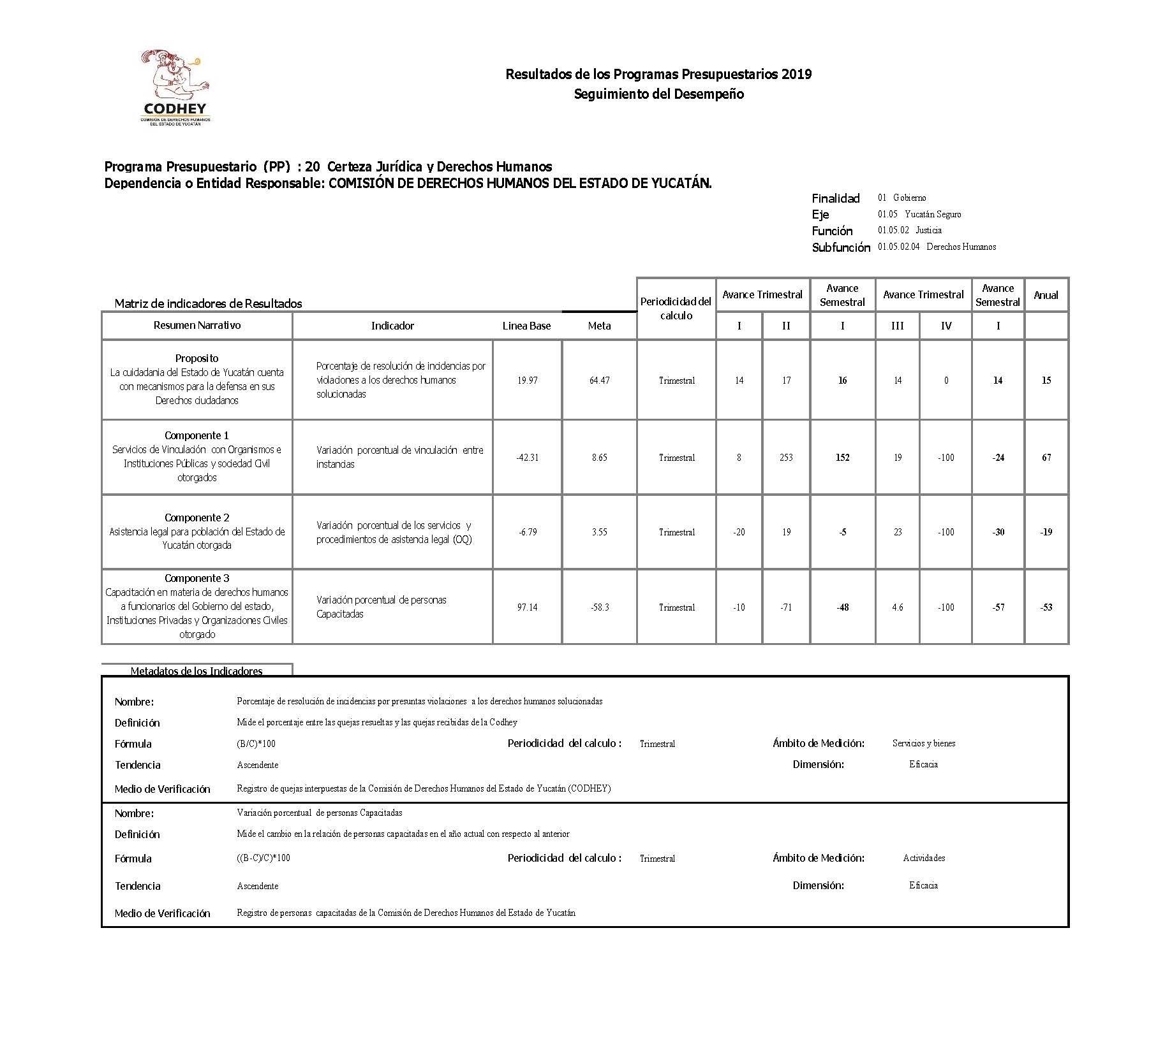
Z

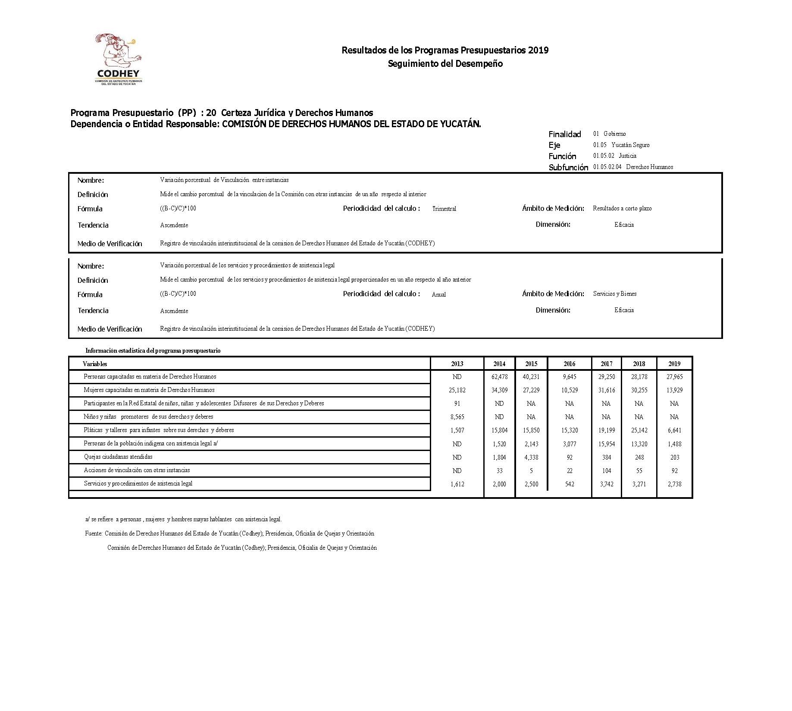

15. No aplica
16. No aplica
17.- Responsabilidad sobre la presentación razonable de la información contable

Bajo protesta de decir verdad declaramos que los Estados Financieros y sus Notas son razonablemente correctos y responsabilidad del emisor.

